Артикуляционная гимнастика – основа правильного произношения

Многих родителей волнует проблема правильного произношения звуков речи ребенка. Для того, чтобы детская речь была внятной, четкой и понятной другим людям, необходимо работать над развитием мышц артикуляционного аппарата. Существуют специальные упражнения для развития подвижности, ловкости языка, губ, щек, подъязычной уздечки, которые называются артикуляционной гимнастикой.

При выполнении упражнений артикуляционной гимнастики следует помнить:

- На начальном этапе упражнения выполняются в медленном темпе и перед зеркалом.
- Количество повторов каждого упражнения от 2 до 15 раз. Главное, чтобы упражнение выполнялось правильно.
- Зеркало можно убрать, когда ребенок научится правильно выполнять движения.
- Выполняйте рекомендованный логопедом комплекс артикуляционной гимнастики каждый день.
6. Можно использовать механическую помощь, если у ребенка не получится какое-либо движение. Ручкой чайной ложки или чистым пальцем можно помочь ребенку принять нужное положение языка.

Ниже представлен комплекс артикуляционной гимнастики в игровой форме.

ПЕРВАЯ СЧИТАЛОЧКА.

Погулять язык собрался.
(Открыть рот).
Он умылся,
(кончиком языка быстро провести по верхним зубам)
Причесался,
(несколько раз провести языком между верхними и нижними зубами, высунуть вперед и обратно спрятать)
На прохожих оглянулся,
(провести языкам по губам – «облизнуться»).

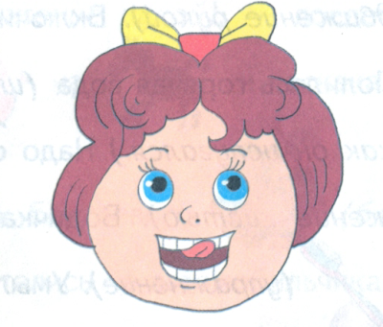
Вправо, влево повернулся,
(повернуть язык в указанную сторону)

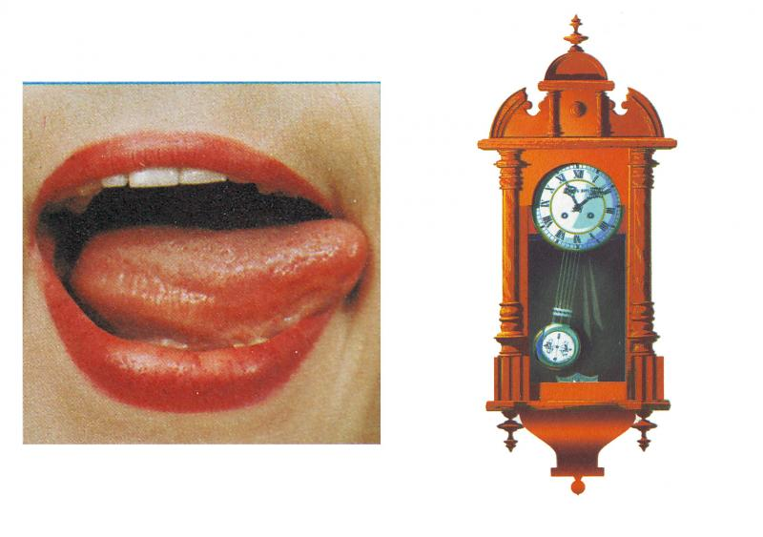
Вниз упал, наверх полез,
(опустить язык вниз и поднять вверх)
Раз - и в ротике исчез.
(Спрятать язык во рту).

ВТОРАЯ СЧИТАЛОЧКА

Раз - мы ротик открываем
Будто кошечки зеваем.
(Открыть широко рот и закрывать его)
Два - подуем в дудочки, губки, словно трубочки.
(Тянуть губы вперед «хоботком»)
Три - на губки посмотри,
Улыбаемся на «три».
(широко улыбаться, растягивая губы)
На четыре – ротик шире.
Барабаним на «четыре»
(Держать рот широко открытым. Стучать языком по внутренней поверхности верхних резцов, произнося: «д-д-д-д»).
Пять - откроем рот опять
Нужно губки облизать.
(Рот открыть, улыбнуться. Широким языком облизывать верхнюю губу. При этом стараться «обнять» языком сразу всю губу и облизать её, втягивая язык вглубь рта).
Шесть - почистим наше нёбо,
Нёбо чистым стало чтобы.
(Рот широко открыть. Проводить широким языком вперед-назад по нёбу. Рот не закрывать).
Семь - мы звонко будем цокать.
Так стучит копытцем лошадь.
(Рот держать открытым. Улыбнуться. Медленно щелкать языком, присасывая его к нёбу и отрывая от него. Тянуть подъязычную связку).
Восемь - к нам приходит осень
Вырос гриб на счёте «восемь».
(Широко открыть рот и улыбнуться. Присосать язык к нёбу и не отрывать его. Тянуть нижнюю челюсть вниз, растягивая подъязычную связку.
Десять - сделай-ка гармошку,
Поиграй на ней немножко
(Раскрыть рот и улыбнуться. Присосать язык к нёбу, как в упражнении «грибок» язык от нёба не отрывать. Опускать и поднимать нижнюю челюсть, растягивать подъязычную связку).
Десять - можно поболтать
Поболтать и не устать.
(Широко открыть рот. «болтать» языком, проводя им вперед-назад по верхней губе: «бл-бл-бл».
ТРЕТЬЯ СЧИТАЛОЧКА

Раз - зевнул в лесу мышонок
(Открывать рот и закрывать его).
Два - лакает суп котёнок
(Рот открыть. Высунуть широкий язык. Выполнять лакательные движения языком).
Три – лошадка прискакала.
Рот широко открываем. Улыбнуться. Медленно щелкать языком, присасывая его к нёбу и отрывая от него. Тянуть подъязычную связку).
На четыре – постояла.
(Широко открыть рот и улыбнуться. Присосать язык к нёбу и не отрывать его. Тянуть нижнюю челюсть вниз, растягивая подъязычную связку).
Пять – болтают индюки.
(Широко открыть рот. «Болтать» языком, проводя им вперёд-назад по верхней губе: «бл-бл-бл»).
Шесть – качели у реки.
(Открывать рот. Тянуться языком то к носу, то к подбородку. Рот не закрывать).
Семь - варенье мы попросим.
(Рот открыть и улыбнуться. Широким языком облизывать верхнюю губу. При этом стараться «обнять» языком сразу всю губу и облизать её, втягивая язык вглубь рта. Рот не закрывать).
Восемь – мячики подбросим.
(Рот широко открыть. Вытягивать язык вверх, забрасывая его на верхнюю губку).
Девять звонко – барабаним.
(Держать рот широко открытым. Стучать языком по внутренней поверхности верхних резцов, произнося «д-д-д»).
Десять – тихо отдыхаем.
(Рот закрыть. Язык спокойно лежит во рту).

ЧЕТВЁРТАЯ СЧИТАЛОЧКА

Раз – скорее улыбнись.
(Широко улыбаться, растягивая губы).
Два – язык опустим вниз.
(Рот открыть. Тянуться высунутым языком к подбородку).
Три – язык на верх потянем.
(Рот открыть. Тянуться высунутым языком к носу).
На четыре – позеваем.
(Широко открывать рот и закрывать его).
Пять – варенье облизать.
(Рот открыть и улыбнуться. Широким языком облизать верхнюю губу).
Шесть – по нёбу постучать.
(Держать рот широко открытым. Стучать языком по нёбу (верхним резцам), произнося: «д-д-д»).
Семь – лошадка скачет звонко.
(Рот широко открываем. Улыбнуться. Медленно щелкать языком, присасывая его к нёбу и отрывая от него. Тянуть подъязычную связку).
Восемь – гриб на ножке тонкой.
(Широко открыть рот и улыбнуться. Присосать язык к нёбу и не отрывать его. Тянуть нижнюю челюсть вниз, растягивая подъязычную связку).
Девять – можно поболтать.
(Широко открыть рот, «болтать» языком, проводя им вперед-назад по верхней губе: «бл-бл-бл».
Десять – нужно отдыхать.
(Рот закрыть, язык спокойно лежит во рту).

Желаю успехов, пусть эти занятия доставят удовольствие Вам и Вашим детям!!!

Артикуляционная гимнастика –
основа правильного произношения

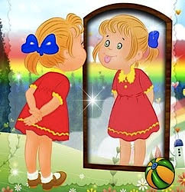

Учитель-логопед: Филиппова С.А.
2021г

